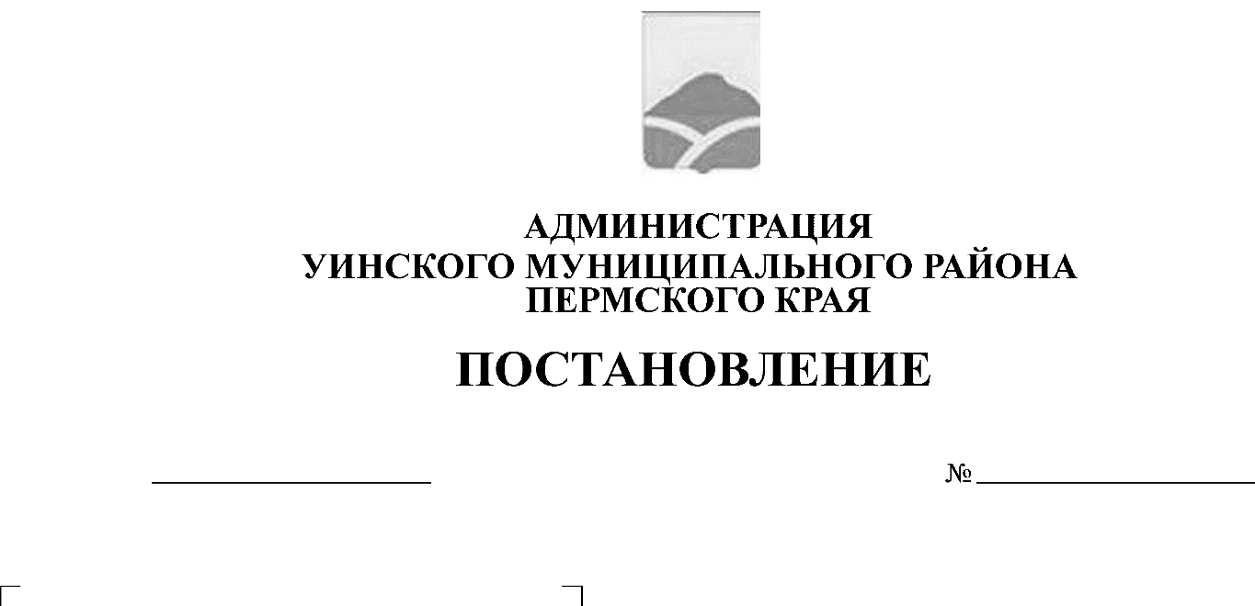
от 30.04.2019 № 152-259-01-03
О создании комиссии по обследованию беспрепятственного доступа инвалидов к объектам транспортной инфраструктуры на маршрутах регулярных перевозок на территории Уинского муниципального района

В соответствии с требованиями статьи 15 Федерального закона от 24.11.1995 № 181-ФЗ «О социальной защите инвалидов в Российской Федерации», Законом Пермского края от 04.04.2016 № 627-ПК «Об обеспечении беспрепятственного доступа инвалидов и других маломобильных групп населения к информации, объектам социальной, инженерной и транспортной инфраструктур Пермского края», в целях создания условий доступности для инвалидов объектов транспортной инфраструктуры, администрация Уинского муниципального района
ПОСТАНОВЛЯЕТ:
1. Создать комиссию по обследованию беспрепятственного доступа инвалидов к объектам транспортной инфраструктуры на маршрутах регулярных перевозок на территории Уинского муниципального района.
2. Утвердить прилагаемый состав комиссии по обследованию беспрепятственного доступа инвалидов к объектам транспортной инфраструктуры на маршрутах регулярных перевозок на территории Уинского муниципального района.
3. Утвердить прилагаемый перечень обследуемых объектов транспортной инфраструктуры на маршрутах регулярных перевозок на территории Уинского муниципального района.
4. Комиссии по обследованию беспрепятственного доступа инвалидов к объектам транспортной инфраструктуры на маршрутах регулярных перевозок на территории Уинского муниципального района в срок до 31.12.2019 года составить акты обследований объектов транспортной инфраструктуры.
5. Постановление вступает в силу с момента подписания и подлежит размещению на официальном сайте Уинского муниципального района в сети Интернет.
6. Контроль над исполнением постановления возложить на заместителя главы администрации района по развитию инфраструктуры, председателя комитета по управлению имуществом Р.Р. Айтуганова.

Глава муниципального района А.Н. Зелёнкин

Приложение 1 к постановлению
администрации Уинского
муниципального района
от 30.04.2019 № 152-259-01-03

Состав комиссии по обследованию беспрепятственного
доступа инвалидов к объектам транспортной инфраструктуры
на маршрутах регулярных перевозок на территории
Уинского муниципального района

Айтуганов Р.Р. | - заместитель главы администрации района по развитию инфраструктуры, председатель комитета по управлению имуществом, председатель комиссии
Рассохин О.В. | - начальник отдела архитектуры и градостроительства администрации Уинского муниципального района, заместитель председателя комиссии
Леушина Н.В. | - заместитель начальника управления по экономике и прогнозированию администрации Уинского муниципального района, секретарь комиссии
 | Члены комиссии:
Башкова Л.М. | - начальник управления по экономике и прогнозированию администрации Уинского муниципального района
Кашапов Л.И. | - начальник муниципального казённого учреждения «Управление по строительству, ЖКХ и содержанию дорог администрации Уинского муниципального района» (по согласованию)

Приложение 2 к постановлению
администрации Уинского
муниципального района
от 30.04.2019 № 152-259-01-03

Перечень обследуемых объектов транспортной инфраструктуры
на маршрутах регулярных перевозок на территории
Уинского муниципального района

- Остановочный пункт д. Иштеряки
- Остановочный пункт с. Воскресенское
- Остановочный пункт д. Телёс
- Остановочный пункт д. Усть-Телёс
- Остановочный пункт с. Барсаи
- Остановочный пункт д. Ломь
- Остановочный пункт с. Нижний Сып
- Остановочный пункт с. Верхний Сып
- Остановочный пункт д. Чесноковка
- Остановочный пункт д. Курмакаш
- Остановочный пункт д. Сосновка
- Остановочный пункт с. Аспа

